Virtual Avatar
프로젝트 기획서

AI 기반 이미지→3D VTuber 아바타 생성 · 슬라이더 편집 · VRM 익스포트 SaaS 플랫폼

이 문서는 Virtual Avatar 프로젝트의 시장분석, 비즈니스 모델, 기술 파이프라인을 통합적으로 다룹니다.

목차 (Table of Contents)
목차 (Table of Contents) 2
1. 프로젝트 주제 4
프로젝트 목표 4
2. 배경 및 문제 정의 5
2.1 시장 현황 5
한국 VTuber/라이브 스트리밍 생태계 5
글로벌 시장 규모 (프록시) 5
2.2 현황 (As-Is) 5
2.3 Pain Point 5
2.4 타겟 사용자 6
2.5 해결 방향 (To-Be) 6
2.6 경쟁 분석 7
제품 비교 7
3. 목표와 범위 8
3.1 프로젝트 목표 8
3.2 핵심 기능 목록 8
3.3 MVP 정의 8
3.4 성공 기준 (평가 지표) 9
3.5 과금 모델 (MVP 단순화) 9
요금 체계 9
단위 경제성 10
4. 시스템 구성 & 서비스 시나리오 10
4.1 핵심 설계 결정 10
4.2 템플릿 시스템 11
4.3 9단계 파이프라인 11
4.4 외부 연동 12
4.5 메인 사용자 시나리오 12
5. 기술스택 15
5.1 기술 선택표 15
5.2 기술적 고려사항 15
6. 서비스 기능 15
6.1 기능 목록 (주요 기능 요약) 16
6.2 저작권 & 콘텐츠 안전 정책 16
7. 시스템 설계 17
7.1 DB 설계 (핵심 엔티티) — PostgreSQL + Prisma 17
8. 일정 & 역할 17
8.1 개발 일정 17
8.2 팀원별 역할 분리 (5명) 17
9. 기대효과 18
9.1 시장 기회 18
9.2 수익 전망 (BEP 기반) 18
9.3 혁신 효과 18
9.4 확장가능성 18
부록: 리스크 관리 19
기술 리스크 (최고 우선순위) 19
시장 리스크 19
도메인 & 리소스 리스크 19

1. 프로젝트 주제
프로젝트명: Virtual Avatar
한 줄 요약: “사진 한 장으로 누구나 오리지널 3D VTuber 아바타를 생성하고, 표준 VTuber 템플릿 기반 슬라이더(morph target/bone scale/material)로 편집하며, 완전한 저작권을 소유한 채 즉시 활동을 시작할 수 있는 웹 기반 SaaS 플랫폼”
핵심 키워드: VARCO 3D (Image-to-3D, 참조용), 표준 VTuber 템플릿 (cute/slim/mature), morph target + bone scale 편집, MediaPipe 특징 추출, Three.js WebGL, VRM 익스포트 (Unity + UniVRM), 유사도 검증 게이트, 저작권 소유

프로젝트 목표
목표 | 세부 설명
접근성 혁신 | 사진 한 장으로 30초 내 3D VTuber 아바타 생성 — 전문 지식 없이 누구나 사용 가능
편집 자유도 | 60+ 블렌드셸이프 슬라이더로 표정·체형·의상 미세 조정 — 사용자 요구에 맞는 높은 커스터마이징
저작권 보장 | 생성된 아바타의 완전한 저작권을 사용자가 소유 — VRM 파일로 익스포트하여 자유롭게 활용
플랫폼 호환 | Unity + UniVRM 기반 VRM 출력으로 OBS, VSeeFace 등 주요 VTuber 툴과 즉시 연동
Virtual Avatar는 VTuber 시장의 진입 장벽을 획기적으로 낮추는 것을 목표로 합니다. 기존에는 3D 모델링 전문가에게 수백만 원을 지불하고 수 주 이상 기다려야 했던 아바타 제작 과정을, AI 기술과 표준 템플릿 기반 파라미터 매핑으로 누구나 30초 내에 완료할 수 있는 혁신적인 워크플로우로 전환합니다.

2. 배경 및 문제 정의

2.1 시장 현황

한국 VTuber/라이브 스트리밍 생태계
플랫폼 | 지표 | 비고
CHZZK (네이버) | 라이브 스트리밍 시장 점유율 39% | 한국 1위, VTuber 카테고리 급성장
SOOP (구 AfreecaTV) | 연간 시청 시간 110억 시간 | 한국 2위, VTuber 전용 섹션 운영
YouTube | 글로벌 VTuber 주요 플랫폼 | 한일 VTuber 대부분 활동
Twitch | 글로벌 점유율 감소 추세 | 한국 시장 축소

- 한국 VTuber 인구: 추정 ~50,000명 (활동 중 기준), 진입 희망자 포함 시 수배
- VTuber 관련 콘텐츠 소비는 Z세대 중심으로 매년 30%+ 성장

글로벌 시장 규모 (프록시)
시장 | 규모 | 출처/기준
일본 VTuber 시장 | 800億円 (~8,000억 원) | 2024년 기준
글로벌 가상 인플루언서 시장 | $18.19B → $270.61B | 2024→2030 CAGR ~57%
글로벌 아바타/3D 캐릭터 시장 | $21.4B (2025 예상) | Statista

시사점: VTuber 전용 시장은 아직 단독 리포트가 부재하나, 인접 시장(가상 인플루언서, 3D 아바타) 성장률이 50%+ CAGR로 폭발적 성장 구간. 한국은 CHZZK/SOOP 생태계가 일본에 이어 아시아 2위 규모로 성장 중.

2.2 현황 (As-Is)
- 오리지널 3D VTuber 아바타 확보를 위해 전문 작가에게 의뢰해야 한다. 비용 수십만~수백만 원, 대기 수주~수개월.
- 비오리지널(기성) 아바타는 저렴하지만 사용권만 부여되어 수익화 제한, 수정 불가, DMCA 리스크의 구조적 한계를 갖는다.
- AI 3D 생성 기술(VARCO, Meshy, Tripo 등)이 서비스 수준에 도달했으나, 생성만 지원하고 편집 기능이 없다.

2.3 Pain Point
대상 | 상황 | 불편함
신규 VTuber 지망생 | 데붰용 오리지널 아바타 필요 | 의뢰 비용 80~200만원, 대기 2~3개월 → 진입장벽
활동 중 VTuber | 아바타 수정/리브랜딩 필요 | 작가 작업 큐 대기 수일, 저작권 작가 귀속으로 굿즈 제작 불가
VTuber 에이전시 | 다수 아바타 동시 제작 필요 | 작가별 품질 편차, 비용 1,500만원+, 기간 4개월+
기성 아바타 사용자 | 독점적 아이덴티티 확보 | 같은 아바타 중복 사용, 수익화·2차 창작 제한

2.4 타겟 사용자
그룹 | 프로필 | 추정 규모 | 핵심 니즈 | 지불 의향
① 인디 스트리머 | VTuber 데붰 희망 | 한국 ~30,000명 | 저비용·빠른 오리지널 아바타 확보 | 2~5만원/건
② 리브랜딩 VTuber | 기존 활동 중 | 한국 ~10,000명 | 기존 아이덴티티 반영한 새 아바타 | 5~10만원/건
③ 소규모 에이전시 | 3~10명 규모 그룹 운영 | 한국 ~500개사 | 다수 아바타 일괄 제작 | 20~50만원/월

2.5 해결 방향 (To-Be)
VARCO 3D(Image-to-3D)로 참조 모델을 생성하고, 내부 표준 VTuber 템플릿(cute/slim/mature)에 morph target/bone scale/material 기반 편집 엔진을 결합하여 세 가지 병목(비용·대기·수정 속도)을 동시에 제거한다.
핵심 설계 결정: VARCO 출력은 참조용(특징 추출 소스)이며 최종 제품이 아님. 실제 편집은 내부 표준 VTuber 템플릿에서 수행됨. 이는 품질 일관성과 VRM 호환성을 보장하기 위한 의도적 아키텍처 선택.
기술 로드맵: MVP는 표준 템플릿 + morph target/bone scale 슬라이더 기반으로 빠르고 안정적인 편집을 제공하고, Phase 2에서 HeadEvolver/DaCapo 기반 자유형 텍스트 편집으로 확장, Phase 3에서 MeshLLM 기반 네이티브 3D 이해·편집으로 진화한다.
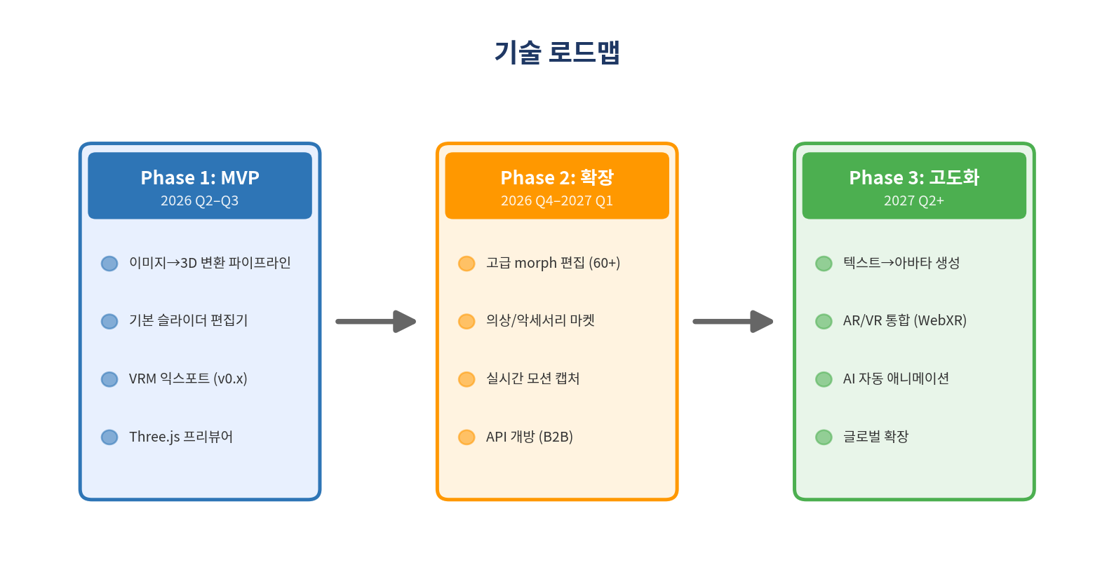

2.6 경쟁 분석

제품 비교
서비스 | 생성 방식 | 편집 | VTuber 출력 | 저작권 | 가격대
VRoid Studio | 프리셋 조합 | 프리셋 내 | VRM | 사용자 | 무료
ZEPETO | 프리셋 조합 | 프리셋 내 | X | 플랫폼 | 무료+IAP
Ready Player Me | 프리셋 조합 | 프리셋 내 | 제한적 | 제한적 | 무료
MetaHuman | 파라메트릭 | O | X (UE 종속) | 사용자 | 무료
Meshy | AI 생성 | X | X | 사용자 | $0.10~0.25
Tripo | AI 생성 | X | X | 사용자 | $0.10~0.25
Rodin | AI 생성 | X | X | 사용자 | $0.50~1.50
Virtual Avatar | AI 생성 | O (슬라이더) | VRM | 사용자 | 건당 과금

Virtual Avatar가 유일하게 AI 생성 + 템플릿 기반 슬라이더 편집 + VTuber 특화 출력(VRM)을 모두 충족하는 포지션.

3. 목표와 범위

3.1 프로젝트 목표
AI 기반 이미지→3D 아바타 생성과 파라메트릭 슬라이더 편집을 통합하여, “사진 한 장 → 슬라이더로 커스텀 → VRM 익스포트 → VTuber 데붰”까지 15분 이내, 전문 지식 없이, 기존 의뢰 비용의 1/10 이하로 완료할 수 있는 경험을 제공한다.

3.2 핵심 기능 목록
구분 | 기능
Must-Have | 참고 이미지 → 3D 아바타 생성 (VARCO API)
Must-Have | 파라메트릭 슬라이더 편집 (얼굴/체형, 20-30개 슬라이더)
Must-Have | VRM 익스포트 + 자동 리깅 + 블렌드셰이프 매핑
Must-Have | 버전 저장 & 비교 (최대 5개)
Must-Have | 유사도 검증 게이트 (코사인 유사도 85% 임계값)
Must-Have | 사용자 인증 (OAuth Google/Discord + 이메일)
Must-Have | 결제 시스템 (건당 과금)
Must-Have | NSFW/부적절 콘텐츠 필터링
Must-Have | 실존 인물 모방 감지
Nice-to-Have | 자연어 편집 래퍼 (LLM→파라미터 매핑)
Nice-to-Have | FBX/GLB 익스포트
Nice-to-Have | 텍스처/의상 편집
Nice-to-Have | 즉시 라이브 스트리밍 (OBS 원클릭 연동)
Nice-to-Have | 멀티테넌트 (에이전시 팀 기능)
Nice-to-Have | 커뮤니티 마켓플레이스

3.3 MVP 정의
“핵심 가치 1개가 완전히 동작하는 것: 사진→3D 생성→슬라이더 편집→VRM 익스포트→VTuber 실사용”
MVP 범위: 이미지 업로드 → 3D 생성 → 슬라이더 편집 → 버전 관리 → 유사도 검증 → VRM 익스포트
MVP에서 의도적으로 제외:
- 자연어 편집 (슬라이더로 충분)
- 텍스처/의상 편집 (Phase 2)
- FBX/GLB 익스포트 (MVP는 VRM만)
- 멀티테넌트/팀 기능 (Phase 2)
- 모바일 지원 (Phase 2+)

3.4 성공 기준 (평가 지표)
지표 | 목표치 (3개월) | 목표치 (12개월) | 산정 근거
가입 사용자 | 3,000명 | 30,000명 | 한국 VTuber ~5만, 6% 도달
아바타 생성 완료율 | 60%+ | 70%+ | 크리에이터 툴 평균 40-50% 대비
샘플→결제 전환율 | 8% | 12% | 무료 샘플 체험 후 Basic 결제 전환
주간 재방문율 | 30%+ | 40%+ | SaaS 크리에이터 툴 평균 20-25%
슬라이더 편집 반응 | < 1초 (P95) | < 1초 (P95) | morph target/bone scale 실시간 렌더링
3D 생성 완료 시간 | < 5분 | < 3분 | VARCO API 의존
VRM 호환률 | 99%+ | 99%+ | VSeeFace/VMagicMirror 정상 동작
서비스 가용성 | 99.5%+ | 99.9%+ | 단계별 확대

핵심 Aha! Moments: (1) 참고 이미지에서 VTuber 스타일 3D 아바타가 처음 생성되는 순간 (2) 슬라이더 조작 시 3D 모델이 즉각(< 1초) 변형되는 순간

3.5 과금 모델 (MVP 단순화)

요금 체계
단계 | 상품명 | 가격 | 포함 내용
무료 | Free Sample | 0원 | 이미지 업로드 → 3D 생성 → 워터마크 미리보기 (편집 불가)
생성 | Basic | 24,900원/건 | 참조 이미지 → VARCO 3D 생성 → 템플릿 매칭 → 슬라이더 편집
편집 | Edit Session | 2,900원/회 | 기존 아바타 추가 편집 세션 (슬라이더 재조정)
익스포트 | VRM Export | 900원/회 | Unity VRM 변환 + 자동 리깅 + 블렌드셰이프 → 다운로드

단위 경제성
항목 | 수치 | 비고
건당 매출 (Basic) | 24,900원 | 핵심 수익원
건당 변동비 | ~2,840원 | VARCO ~2,000원 + GPU ~500원 + Unity ~340원
건당 공헌이익 | ~22,060원
공헌이익률 | ~88.6%
월 고정비 | ~3,500만원 | 서버 + 인건비 + 운영비
BEP (월간) | ~1,587건/월 | 3,500만원 ÷ 22,060원
목표 월 매출 (12개월) | ~7,500만원 | 3,000건/월 × 24,900원

4. 시스템 구성 & 서비스 시나리오

4.1 핵심 설계 결정
VARCO는 참조용, 최종 편집은 표준 템플릿에서 수행한다. VARCO 3D가 생성한 GLB는 사용자 이미지의 특징을 추출하는 참조 소스로만 사용된다.
- 품질 일관성: 검증된 템플릿으로 VRM 호환성 100% 보장
- 편집 안정성: morph target/bone scale이 미리 정의되어 변형 시 메시 깨짐 없음
- 성능: 최적화된 템플릿으로 클라이언트 렌더링 부하 최소화
- 제한 사항: 헤어/의상 AI 생성 불가 → VRoid 스타일 프리셋으로 제공

4.2 템플릿 시스템
템플릿 | 스타일 | 체형 특성 | morph target 수 | 용도
cute | 둥글고 귀여운 | 소두, 큰 눈, 둥근 얼굴 | 45+ | 귀여운/아이돌 스타일
slim | 날씌하고 세련된 | 표준 비율, 날카로운 인상 | 45+ | 일반/멋진 스타일
mature | 성숙하고 사실적인 | 성인 비율, 디테일한 얼굴 | 50+ | 성숙/리얼 스타일

4.3 9단계 파이프라인
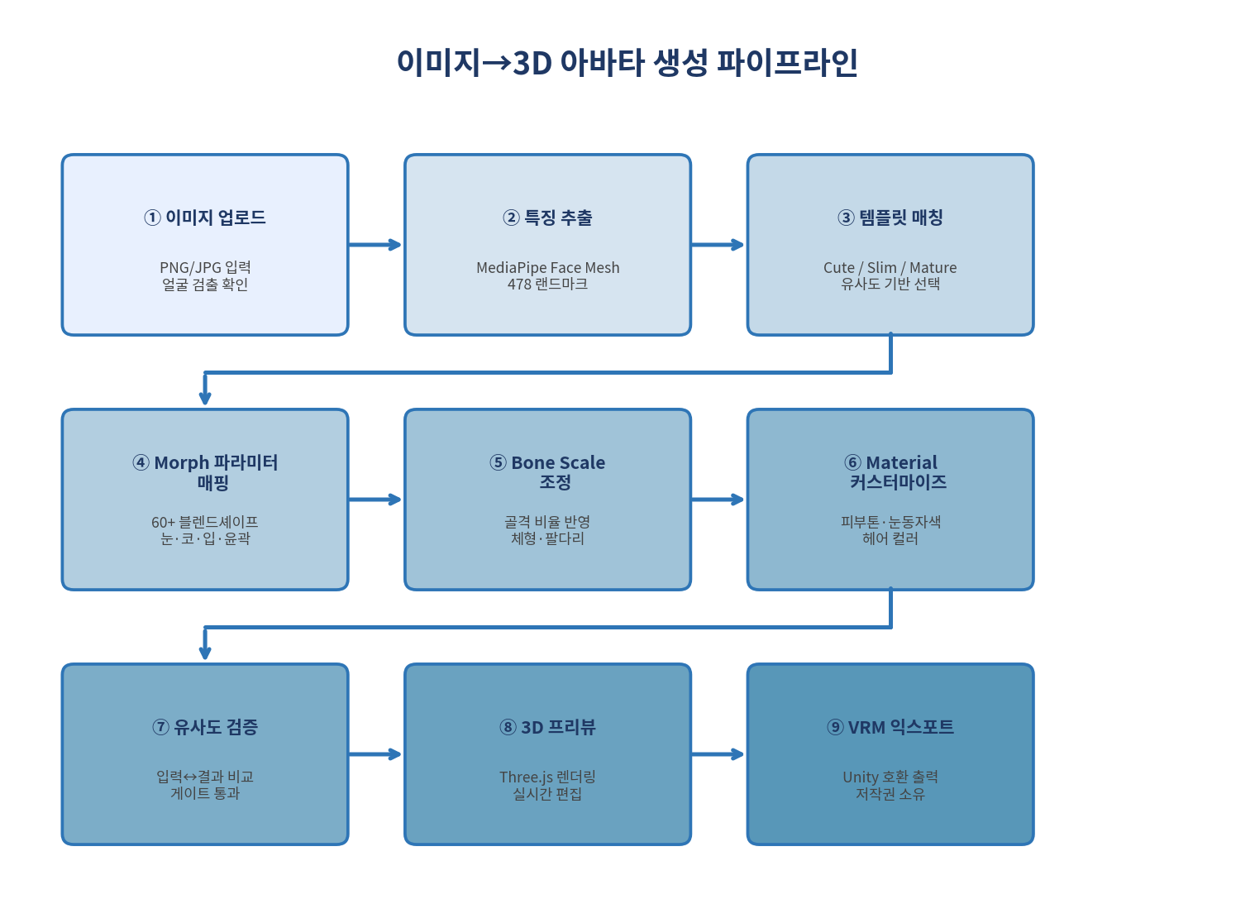
Stage | 단계명 | 실행 위치 | 소요 시간 | 설명
1 | Upload | 클라이언트 | < 5초 | 참고 이미지 업로드 + NSFW 필터링
2 | VARCO GLB 생성 | 서버 (BullMQ) | < 5분 | 참조용 GLB 생성 (최종 제품 아님)
3 | Render | 서버 | < 30초 | GLB 정면/측면 2D 이미지 렌더링
4 | Feature Extract | 서버 (Python) | < 10초 | MediaPipe 얼굴/체형 특징 추출
5 | Template Select | 서버 | < 1초 | cute/slim/mature 자동 매칭 (수동 변경 가능)
6 | Slider Init | 서버 | < 1초 | feature_vector → 슬라이더 초기값 매핑
7 | Web Edit | 클라이언트 | < 1초/조작 | Three.js 실시간 3D 편집
8 | Param Save | 서버 | < 1초 | JSON 스냅샷 버전 저장 (최대 5개)
9 | Unity VRM Export | 서버 (BullMQ) | < 60초 | UniVRM 변환 + 리깅 + 블렌드셰이프

4.4 외부 연동
연동 대상 | 역할 | SLA 요구 | 장애 대응
VARCO 3D API | 참조용 GLB 생성 | 99%+, < 5분 | 재시도 3회 + Meshy/Tripo 백업
MediaPipe (로컬) | 얼굴/체형 특징 추출 | N/A (로컬) | Python Worker 자체 실행
Unity Headless | VRM 변환 + 리깅 | 99%+, < 60초 | Unity 서버 이중화, 큐 재시도
PG사 (Stripe/토스) | 결제/크레딧 처리 | 99.9%+ | PG사 이중화
OAuth (Google/Discord) | 소셜 로그인 | 99.9%+ | 이메일/비밀번호 항상 가용
NSFW 필터링 API | 이미지 검증 | 95%+ | 실패 시 수동 리뷰 큐 전환

4.5 메인 사용자 시나리오
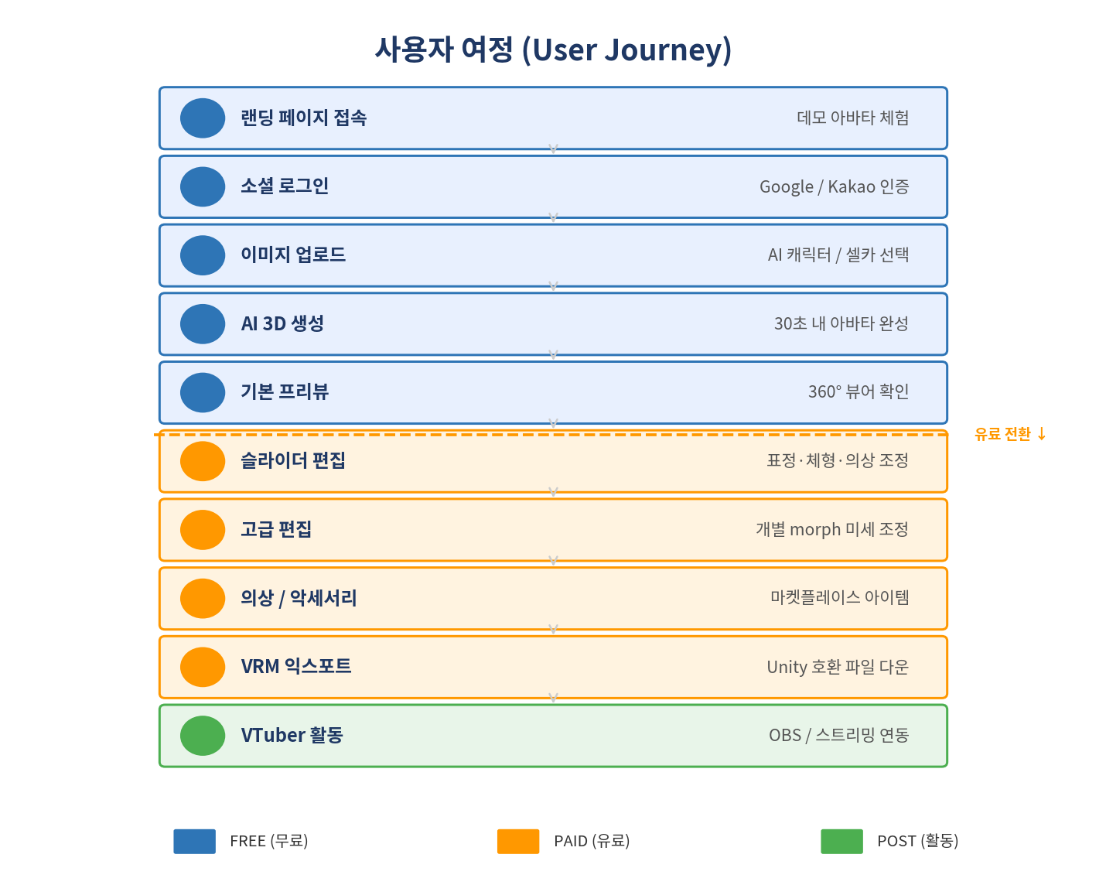
첫 오리지널 아바타로 VTuber 데뷔 (MVP)
단계 | 파이프라인 | 사용자 행동 | 시스템 응답
1. 진입 | — | SNS 광고 확인 → 웹사이트 접속 | 랜딩 페이지 표시
2. 가입 | — | Google/Discord OAuth 로그인 | 계정 생성, 프로젝트 목록 표시
3. 샘플 | Stage 1-6 | 참고 이미지 업로드 (무료) | NSFW 필터링 → VARCO → 특징 추출 → 워터마크 미리보기
4. 결제 | — | Basic 결제 (24,900원) | 크레딧 차감, 편집 권한 활성화
5. 템플릿 | Stage 5 | 자동 선택된 템플릿 확인/변경 | cute/slim/mature 선택 UI
6. 편집 | Stage 7 | 코 높이, 눈 크기 등 슬라이더 조작 | < 1초 내 morph target/bone scale 반영
7. 비교 | Stage 8 | 3개 버전 나란히 비교 → 최종 선택 | 버전 비교 UI
8. 검증 | — | (자동) 유사도 확인 | 85% 이하 통과, 초과 시 경고 + 편집 가이드
9. 익스포트 | Stage 9 | VRM 익스포트 버튼 (900원) | Unity headless → VRM 다운로드
10. 사용 | — | VSeeFace에서 VRM 열기 | 웹캔 연동 아바타 동작 확인 → 방송 시작

5. 기술스택

5.1 기술 선택표
영역 | 선택 기술 | 파이프라인 단계 | 선택 근거
프론트엔드 | Next.js + TypeScript + Tailwind + shadcn/ui | Stage 7 UI | SSR/SSG, 타입 안정성
3D 에디터 | Three.js + react-three-fiber + @pixiv/three-vrm | Stage 7 | VRM 네이티브 지원
AI 3D 생성 | VARCO 3D API (NCSoft) | Stage 2 | CaPa 기술, 4K 텍스처
특징 추출 | Python + MediaPipe + OpenCV | Stage 3-4 | Google 공식, 높은 정확도
편집 방식 | morph target / bone scale / material | Stage 5-7 | VTuber 특화, VRM 호환
백엔드 | NestJS + BullMQ + Redis | Stage 2,3,9 큐 | 모듈형 DI, 비동기 파이프라인
DB | PostgreSQL + Prisma ORM | 전체 | 관계형 모델, 타입 안정성
인증 | OAuth 2.0 (Google, Discord) + 이메일 | 가입/로그인 | VTuber 커뮤니티 주요 플랫폼
결제 | Stripe / 토스페이먼츠 | 결제 시점 | PCI-DSS 인증 PG 위임
스토리지 | S3-compatible (AWS S3 / MinIO) | Stage 1,2,9 | GLB/VRM 대용량
VRM 익스포트 | Unity + UniVRM (headless) | Stage 9 | VRM 1.0 공식 지원

5.2 기술적 고려사항
- WebGL 호환성 감지: 접속 시 WebGL 2.0 지원 확인, 미지원 시 안내
- 3D 에셋 최적화: LOD(Level of Detail) 적용, 텍스처 압축(KTX2/Basis)
- 비동기 파이프라인: BullMQ + Redis 기반 작업 큐. WebSocket으로 진행률 실시간 전달
- API 보안: VARCO API 키는 서버사이드에서만 관리, 서킷 브레이커 패턴 적용
- VRM 포맷: VRM 0.x → 1.0 전환기, MVP에서 양쪽 버전 지원. UniVRM가 양쪽 모두 처리
- 보안: TLS 1.3 암호화, bcrypt/argon2 해싱, Rate limiting, OWASP Top 10 방어

6. 서비스 기능

6.1 기능 목록 (주요 기능 요약)
No. | 기능명 | Stage | 설명 | 우선순위
FR1 | 참고 이미지 업로드 | 1 | 사용자가 참고 이미지를 업로드하여 3D 생성 요청 | Must
FR2 | 참조용 3D 모델 생성 | 2 | 업로드 이미지 기반 참조 GLB 생성 | Must
FR5 | 특징 추출 | 4 | MediaPipe 얼굴/체형 특징 추출 | Must
FR6-7 | 템플릿 자동/수동 선택 | 5 | 특징 기반 최적 템플릿 매칭 + 수동 변경 | Must
FR9-14 | 슬라이더 편집 + 3D 뷰어 | 7 | 얼굴/체형/색상/헤어의상 슬라이더 조작 (< 1초) | Must
FR15-17 | 버전 저장/비교/되돌리기 | 8 | 최대 5개 버전 관리 | Must
FR18-21 | VRM 익스포트 + 리깅 + 다운로드 | 9 | Unity headless UniVRM 변환 | Must
FR22-25 | 유사도 검증/경고/가이드 | — | 코사인 유사도 85% 임계값 자동 검증 | Must
FR27-28 | 인증 (이메일 + OAuth) | — | Google/Discord 소셜 로그인 | Must
FR31-35 | 크레딧/결제 시스템 | — | 크레딧 충전 + Basic/Edit/Export 차감 | Must
FR36-38 | NSFW 필터링 + 실존인물 감지 | 1, 4 | 부적절 콘텐츠 및 모방 차단 | Must
FR39-43 | 어드민 대시보드 + 신고 관리 | — | 사용량, API 성능, 신고 리뷰 | Must

6.2 저작권 & 콘텐츠 안전 정책
- AI 생성물 저작권: 사용자가 입력(참고 이미지)을 제공하고 창작적 선택(슬라이더 조작)을 하므로 사용자에게 권리 귀속
- DMCA 대응: 제3자 저작권 침해 신고 접수·처리 프로세스 (Notice & Takedown)
- 데이터 프라이버시: 업로드 이미지 보관 정책 명확화, 3D 모델 암호화 저장, 한국 개인정보보호법 준수

7. 시스템 설계

7.1 DB 설계 (핵심 엔티티) — PostgreSQL + Prisma
핵심 엔티티 9개: Users, Projects, Templates, Avatars, Avatar_Versions, Payments, Pipeline_Jobs, Similarity_DB, Reports
엔티티 | 주요 필드 | 설명
Users | id, email, auth_provider, role, credits | 사용자 계정 + 보유 크레딧 잔액
Projects | id, user_id(FK), name, status | 아바타 프로젝트 단위
Templates | id, name, morph_targets(JSON), bone_scales(JSON), material_slots(JSON) | 표준 VTuber 템플릿 3종 (cute/slim/mature)
Avatars | id, project_id(FK), template_id(FK), feature_vector(JSON), parameters(JSON), pipeline_stage | 아바타 본체 + 파이프라인 상태
Avatar_Versions | id, avatar_id(FK), version_number(1~5), parameters(JSON) | 편집 버전 스냅샷 (최대 5개)
Payments | id, user_id(FK), type, credits_amount, krw_amount, status | 결제 및 크레딧 사용 내역
Pipeline_Jobs | id, avatar_id(FK), stage(1-9), status, input/output_data(JSON) | BullMQ 작업 추적
Similarity_DB | id, feature_vector, source_type | 유사도 검증용 특징 벡터 DB
Reports | id, reporter_id(FK), avatar_id(FK), reason, status | 저작권 침해 신고

8. 일정 & 역할

8.1 개발 일정
단계 | 기간 | 마일스톤 | 산출물
Sprint 0 (PoC) | 2주 | 핵심 기술 검증 | 템플릿 morph target 편집 PoC, VARCO 품질 테스트, MediaPipe 정확도, Unity headless VRM 변환
Phase 1-1 | 4주 | 9단계 파이프라인 | VARCO 연동, 템플릿 시스템, MediaPipe 추출, Three.js 뷰어, 슬라이더 편집
Phase 1-2 | 4주 | 서비스 완성 | 인증, 크레딧/결제, 유사도 게이트, Unity VRM 익스포트, 어드민
Phase 1-3 | 2주 | QA & 런칭 | 통합 테스트, 베타(VTuber 50명), 성능 최적화

8.2 팀원별 역할 분리 (5명)
역할 | 인원 | 핵심 책임 영역
3D/템플릿 엔지니어 A | 1명 | 템플릿 제작(cute/slim/mature), morph target/bone scale 정의, Unity VRM 변환 파이프라인
3D/뷰어 엔지니어 B | 1명 | Three.js + R3F 뷰어, @pixiv/three-vrm, 렌더링 최적화(LOD), 유사도 특징 벡터
프론트엔드 | 1명 | Next.js + TypeScript, UI/UX, 슬라이더 패널 (Zustand), 버전 관리 UI
백엔드 | 1명 | NestJS API, BullMQ/Redis 파이프라인, Python MediaPipe 연동, 크레딧/결제, 어드민
PM/디자인 | 1명 | 제품 관리, UX 설계, QA, VTuber 커뮤니티 리서치

핵심 원칙: 3D 파트에 2명 집중 — 템플릿 품질 + 뷰어 성능이 최고 리스크. Sprint 0 결과에 따라 MVP 범위 재조정 가능.

9. 기대효과

9.1 시장 기회
시장 | 규모 | Virtual Avatar 접근 가능 비율
일본 VTuber 시장 | 800億円 (~8,000억 원) | 아바타 제작 도구 ~5% = ~400억 원
글로벌 가상 인플루언서 | $18.19B → $270.61B (2030) | 아바타 생성 도구 ~2% = ~$3.6B
한국 VTuber 추정 | ~500억 원 (2025) | 아바타 제작 ~10% = ~50억 원

9.2 수익 전망 (BEP 기반)
시점 | 월간 Basic 건수 | 월 매출 | 월 고정비 | 월 순이익
런칭 | ~500건 | ~1,245만원 | 3,500만원 | -2,255만원
BEP (4-6개월) | ~1,587건 | ~3,500만원 | 3,500만원 | 0원
12개월 | ~3,000건 | ~7,470만원 | 4,000만원 | ~3,470만원

9.3 혁신 효과
1. AI 참조 + 표준 템플릿 편집의 대중화 (핵심 혁신)
VARCO AI 생성을 참조 소스로 활용하고, 검증된 VTuber 템플릿의 morph target/bone scale을 슬라이더로 제어하는 최초의 비전문가용 제품.
2. 9단계 통합 파이프라인
업로드→VARCO 생성→렌더→특징추출→템플릿매칭→초기화→편집→저장→VRM 익스포트를 단일 웹 인터페이스로 통합. 기존 분절 워크플로를 15분 원스톱으로 대체.
3. AI 기반 저작권 패러다임 전환
전통적 커미션 모델(작가 저작권 → 사용권만 양도)을 AI 생성으로 대체하여 저작권이 사용자에게 자연 귀속. 크리에이터 경제의 구조적 변화.

9.4 확장가능성
Phase 2 (6-12개월): 자연어 편집, 멀티포맷, 에이전시 B2B, 마켓플레이스, 즉시 스트리밍, 텍스처/의상 AI 생성
Phase 3 (12개월+): HeadEvolver, MeshLLM, B2B API (RPM 모델), AI 취향 학습
기술 로드맵: 표준 템플릿 + morph target 슬라이더(MVP) → HeadEvolver/DaCapo 자유형 편집(Phase 2) → MeshLLM 네이티브 3D 이해·편집(Phase 3)

부록: 리스크 관리

기술 리스크 (최고 우선순위)
리스크 | 확률 | 영향 | 완화 전략
템플릿 다양성 부족 | 높음 | 높음 | MVP 3종으로 시작. 피드백 기반 Phase 2에서 5종+ 확장
VARCO→템플릿 특징 매핑 정확도 | 높음 | 치명적 | Sprint 0 PoC. MediaPipe 추출→슬라이더 매핑 정확도 검증
Unity headless 서버 운영 | 중간 | 높음 | Docker 컨테이너화, 오토스케일링. BullMQ 재시도 3회
WebGL 성능 부족 | 중간 | 중간 | LOD, mesh 단순화, 저사양 fallback
VARCO API 중단/가격 인상 | 낮음 | 치명적 | 멀티 벤더(Meshy/Tripo 백업), 자체 모델 장기 투자

시장 리스크
리스크 | 완화 전략
“AI 품질이 작가 수준에 못 미침” 인식 | 베타 품질 평가. “빠르고 저렴한 시작점” 포지셔닝
VTuber 시장 성장 둥화 | Phase 2에서 메타버스/SNS 프로필 확장
경쟁사 유사 기능 출시 | 9단계 파이프라인 선점 + 템플릿 자산 진입장벽
샘플→결제 전환율 8% 미달 | 무료 샘플 품질 최적화, 워터마크 전략 조정, 가격 A/B 테스트

도메인 & 리소스 리스크
리스크 | 완화 전략
AI 저작권 법률 변경 | 이용약관 유연 설계, 법률 자문 분기별 리뷰
유사도 게이트 오탐/미탐 | 임계값 A/B 테스트, 수동 리뷰 프로세스
5명 확보 불가 (3명만 가능) | 최소: 3D 1명 + 풀스택 1명 + PM 1명. 범위 축소
개발 기간 초과 | Sprint 0 결과에 따라 MVP 재조정
Unity headless 인프라 비용 | 초기 단일 인스턴스로 시작. BEP 달성 후 오토스케일 확장

